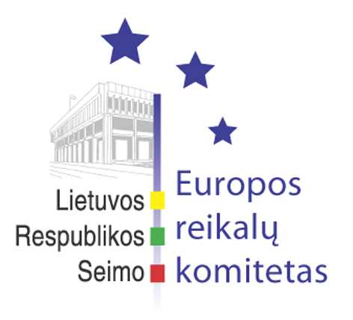
Europos reikalų komiteto pranešimas žiniasklaidai

2007-04-20

Europos reikalų komitetas pateikė siūlymus Vyriausybei dėl 2007-2013 m. Europos Sąjungos struktūrinės paramos administravimo

Š. m. balandžio 20 d. Europos reikalų komiteto posėdyje, dalyvaujant Finansų ministerijos ir Valstybės kontrolės atstovams, priimtas sprendimas dėl 2007-2013 m. Europos Sąjungos struktūrinės paramos administravimo.
Komitetas, atsižvelgęs į Seimo frakcijų bei Audito komiteto nuomones, nutarė siūlyti Vyriausybei, kad struktūrinės paramos administravimo audito funkcijos būtų patikėtos naujai steigiamai įstaigai prie Finansų ministerijos, kurios vadovą skirtų ir atleistų Vyriausybė Ministro Pirmininko teikimu. Europos reikalų komiteto nariai mano, kad visi sprendimai ir ypač jų pagrindimai, susiję su Europos Sąjungos paramos paskirstymu, turėtų būtų skelbiami viešai. Taip pat sprendimu išreikšta abejonė dėl galimybės teikti vertinimui projektus pagal 2007–2013 m. Europos Sąjungos paramos panaudojimo strategiją, kadangi iki šiol nėra parengta šią paramą reglamentuojančių teisės aktų. Europos reikalų komiteto sprendimas buvo patvirtintas bendru sutarimu.
Taip pat Europos reikalų komiteto nariai išklausė ataskaitą po Europos Sąjungos Žemės ūkio ir žuvininkystės tarybos posėdžio, vykusio 2007 m. balandžio 16-17 d., kurią pristatė žemės ūkio viceministrė Virginija Žoštautienė. Viceministrė informavo, kad Taryboje diskusijos dėl vaisių ir daržovių sektoriaus, kaip ir dėl menkių išteklių ir žvejybos planų, vyks iki š.m. birželio mėn. Savo ruožtu Lietuvos atstovai siekia, kad visiškas paramos atsiejimo nuo gamybos iš vaisių ir daržovių pagamintiems produktams principas turėtų būti vykdomas palaipsniui iki 2013 m.
Kitas Europos reikalų komiteto posėdis įvyks 2007 m. balandžio 25 d.

Parengė:
Julijus Glebovas, 2396861, Julijus.Glebovas@lrs.lt

